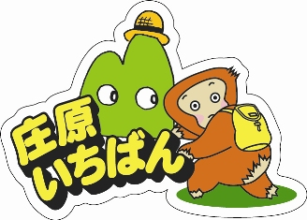
平成29年度庄原市児童虐待防止講演会

「みんなで子育て
ハッピーチャージ！」

2018.1/23
昼の部 13：30～15：00
と き
火
夜の部
18：30～20：00

庄原市総合体育館
[庄原市西本町4-3-2 TEL(0824)72-8000]

ところ
★昼の部、夜の部どちらでも参加できます(参加費無料)
★託児有（要事前申込）

子育ては楽しいことばかりではなく、つい手をあげてしまいそうになることもあります。
みんなでハッピーに子育てをしていくために、パパママ、おじいちゃんおばあちゃん、子育て支援者、地域の方、みんなで一緒に考えませんか？

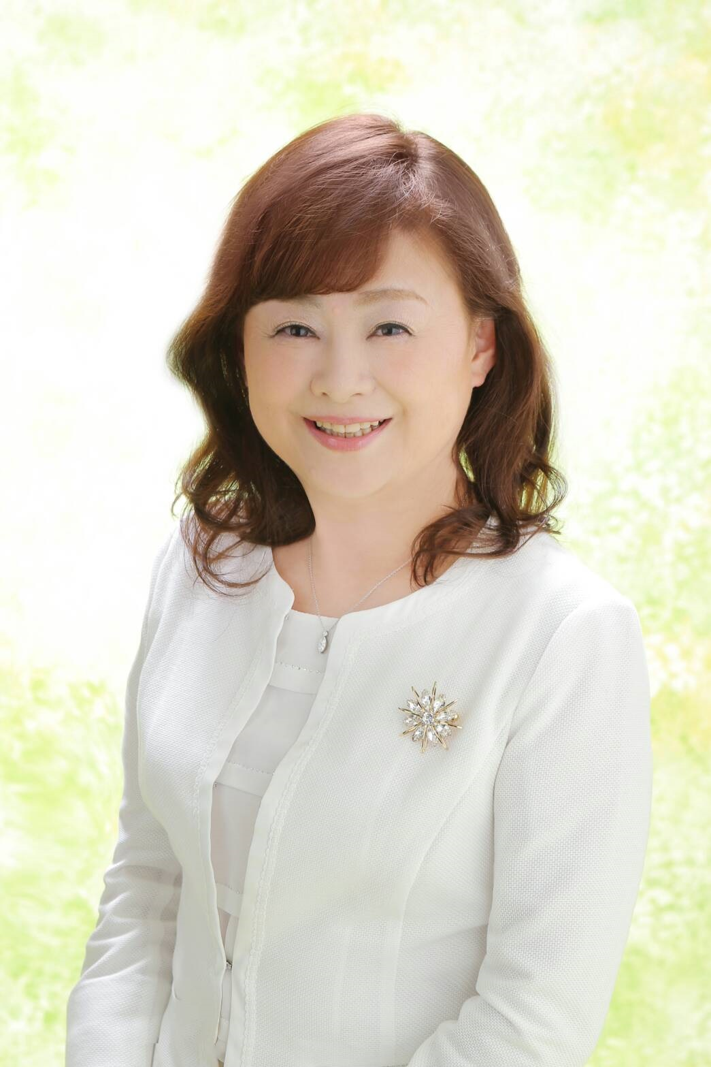
┿
たなだ さとみ
棚多 里美さん
講 師

公益財団法人広島県男女共同参画財団 常務理事
略歴
経済的に自立したいとの思いで、核家族で3人の子育てをしながら
広島県に勤務。児童相談ＣＷ、ＮＰＯ支援、女性労働者対策を経て、
こども家庭課長、地域ケア部長、働く女性・子育て支援部長と、終始人にかかわる仕事に携わってきた。
特に、こども家庭課長として児童虐待防止オレンジリボンキャンペーン、子育て応援イクちゃんサービスや湯崎知事のイクメンなど、“みんなで子育て応援”を仕掛ける。
平成26年度からは（公財）広島県男女共同参画財団で、女性のキャリア形成、ワークライフバランス、働き方改革、イクボス、アンガーマネジメント、さらには子育て支援員研修の講師として33講座を担当するなど、男女がともに幸せになれるよう、講演活動を行っている。
┿

・託児：０歳～小学校３年生まで。（小学校４年生以上のお子さんについてはご相談ください。）
・託児を希望される方は、電話、FAX、E-mailで、１月22日（月）までにお申込ください。
・FAX、E-mailで託児をお申込みの方は、件名を「児童虐待防止講演会託児申込」とし、保護者氏名、電話番号、お子さんのお名前、年齢をご記入の上お送りください。
※託児場所は、庄原市ふれあいセンターの和室です

申込〆切
2/13
金
参加者氏名
電話番号
託児氏名・年齢
（ 歳 ヶ月）（小学 年生）
（ 歳 ヶ月）（小学 年生）
お問い合わせ・参加申込先
※託児を希望される方
庄原市役所 児童福祉課 あんしん支援係
※ FAX・E-mailでお申込みの方は、件名を「ＤV防止講演会申込」とし、
必要事項をご記入の上お送りください。
[TEL] 0824-73-0051 [FAX] 0824-75-0195
[E-mail] anshin@city.shobara.hiroshima.jp
※ 当日参加も可能ですが、参加人数把握のため、事前にお申し込みをお願いします。
主催:庄原市 共催：庄原市要保護児童対策地域協議会 後援:庄原市教育委員会
お問い合せ・託児申込先 庄原市生活福祉部児童福祉課あんしん支援係
TEL:0824-73-0051 FAX:0824-75-0195 E-mail:anshin@city.shobara.lg.jp
DV防止講演会 参加申込書

保護者氏名 |  | 電話番号
お子さんの氏名・年齢 | （ 才 ヶ月）（小学 年生）
お子さんの氏名・年齢 | （ 才 ヶ月）（小学 年生）

